Зарипова Халима Сафуановна - учитель химии МБОУ «Лицей г.Абдулино»
Предмет химия
Класс 11
УМК: Учебник «Химия» О.С.Габриелян
Уровень обучения: базовый
Тема урока: Урок упражнений в составлении реакции ОВР
Общее количество часов, отведенное на изучение темы-1час
Место урока в системе уроков по теме «Химические реакции»
Цель урока:
совершенствовать умения и навыки в составлении ОВР методом электронного баланса, дать представление о составлении ОВР подстрочным методом.
Задачи урока:
образовательные
- повторить и систематизировать знания учащихся об окислительно-восстановительных реакциях, процессах окисления и восстановления, об окислителях и восстановителях
- дать представление о составлении ОВР подстрочным методом
Развивающие
- совершенствовать умения и навыки в составлении ОВР уравнения методом электронного баланса;
- развивать общеучебные умения и навыки учащихся;
Воспитательные
- воспитание устойчивого интереса к предмету, воспитание активной позиции и ответственного отношения к работе
Планируемые результаты
- Учащиеся должны знать понятия: окислитель, восстановитель, окисление, восстановление, алгоритм составления ОВР методом электронного баланса и классификацию ОВР
- Учащиеся должны уметь: определять цели и задачи урока, расставлять коэффициенты в уравнениях окислительно-восстановительных реакций методом электронного баланса, уметь планировать свою работу при выполнений заданий учителя, уметь классифицировать ОВР
Тип урока: урок - упражнение
Техническое обеспечение урока:
- инструкция “Алгоритм составления уравнений ОВР методом электронного баланса”;
- таблицы: “Окислители и восстановители”, «Разнообразие ОВР».
Дополнительное и дидактическое обеспечение урока:
- поурочные разработки по химии к учебнику О.С.Габриеляна, Москва «Вако» 2016,Н.П.Троегубова;
- Настольная книга учителя химии 11 класс 1 часть Дрофа Москва 2003г. О.С.Габриелян, Г.Г.Лысова; учебник
- интернет – ресурсы;
- Химия в схемах и таблицах, Н.Е.Варавва, Москва 2013г. (эффективная подготовка к ЕГЭ).
Содержание урока
- Организационный этап
Приветствие учащихся, создание положительного и эмоционального фона, настрой на работу.
- Постановка цели и задач урока. Мотивирование к учебной деятельности учащихся.
- Проверка знаний учащихся
Выполнение домашнего задания у доски.
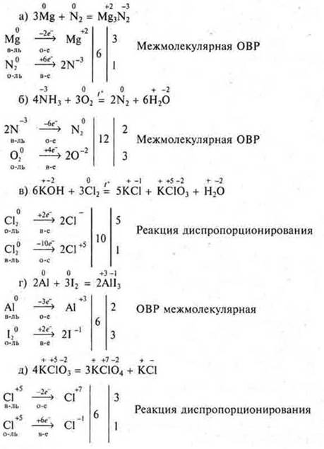
Устный опрос учащихся по следующим вопросам:

- Какие реакции называются окислительно-восстановительными?
- Что называется процессом восстановления? Как изменяется С.О. элемента при восстановлении?
- Что называется процессом окисления? Как изменяется С.О. элемента при окислении?
- Определение понятия «восстановитель».
- Определение понятия «окислитель».
- Какие типы ОВР знаете?
- Какие важнейшие окислители и восстановители известны?

Практическая часть заданий

1. Какие из перечисленных ниже процессов представляют собой: окисление (о-е), какие — восстановление (в-е). Определите число отданных или принятых электронов.
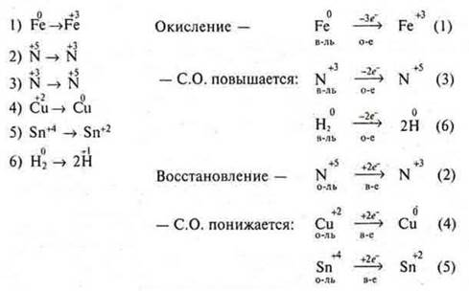
2. Что происходит со С.О. восстановителя? Окислителя?
3. Предскажите функции следующих веществ в ОВР.
a) H₂SO₄; б) SO₂; в) S; г) H₂S.
а) — окислитель, т. к. элемент сера проявляет максимальную С.О.
б) — окислитель и восстановитель, т. к. элемент сера проявляет промежуточную С.О.
в) — восстановитель, т.к. элемент сера проявляет минимальную С.О.
4. Составить уравнения ОВР методом электронного баланса.
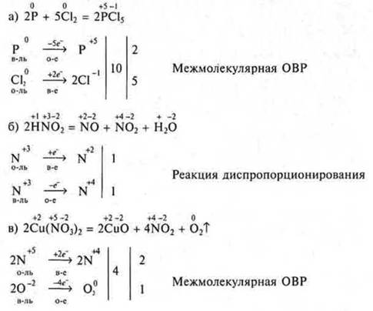

- Самостоятельная работа
Вариант I | Вариант II
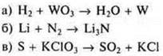 | 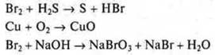
Ответы на вопросы самостоятельной работы
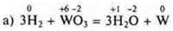  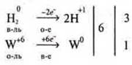  Межмолекулярная ОВР | 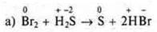  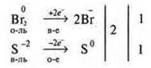  Межмолекулярная ОВР
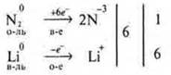  Межмолекулярная ОВР | 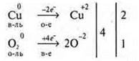  Межмолекулярная ОВР
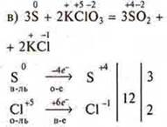  Межмолекулярная ОВР | 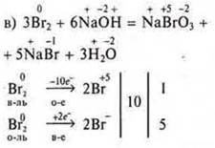  Реакция диспропорционирования

- Дополнительная информация

В оставшееся время урока следует ознакомить учащихся с подстрочным методом составления ОВР. Этот метод позволяет экономить время составления ОВР при выполнении тестовых заданий.

Задание: Определить сумму коэффициентов в уравнении ОВР.

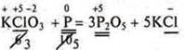
1) Определить С.О. всех элементов
2) С учетом индексов, определить количество принятых и отданных электронов элементами.
3) Под формулой в уравнении поставить число отданных или принятых электронов:
а) — С.О. понизилась, принято 6 электронов;
б) — С.О. повысилась, отдано 2 · 5 = 10 электронов.
Если есть возможность сократить значения на одно и то же число, следует сократить. В нашем случае сокращаем на два.
4) Найденные значения ставим так, чтобы количество отданных электронов оказалось перед формулой вещества, где они принимаются и наоборот:
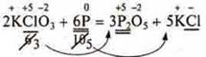
5) Затем сравниваем количество всех атомов левой части уравнения и правой в той же последовательности, что и водород сравнивается предпоследним, кислород — последним.

- Домашнее задание
- Повторить тему «Окислительно-восстановительные реакции»
- Написать уравнение химической реакции окисления бутена -2 раствором перманганата калия в кислотной среде, объяснить механизм протекания химической реакции и методом электронного баланса расставить Коэффициенты (задание для высокомотивированных учащихся).

﻿

